 | BAN TỔ CHỨC GIẢI THƯỞNG  MÙA HÈ SÁNG TẠO VIẾT ỨNG DỤNG  PHẦN MỀM NGUỒN MỞ  LẦN THỨ TƯ – 2012

TÀI LIỆU HƯỚNG DẪN SỬ DỤNG

Mã ý tưởng: MHST12-02
Tên dự án: Xây dựng Mobile Client cho Alfresco

- Hướng dẫn cài đặt
  - Tải ứng dụng về điện thoại:
Link: https://www.dropbox.com/s/c9mip81bqnwvox2/FreshDocs.apk
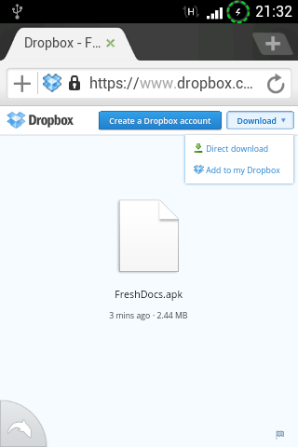
  - Khởi chạy tập tin cài đặt:
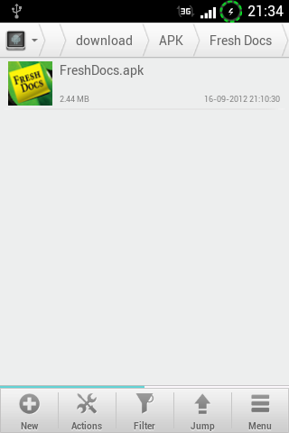
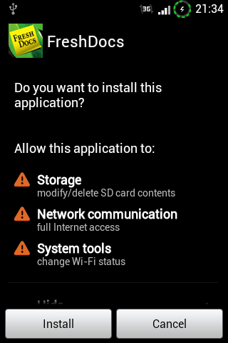
  - Cài đặt hoàn tất:
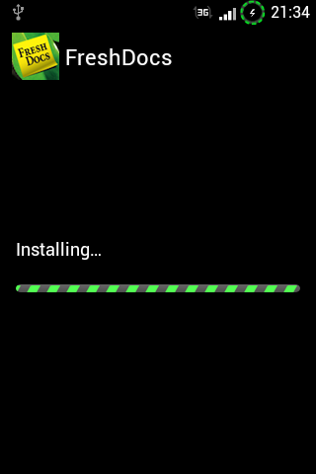
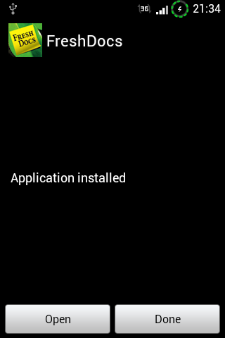
- Sử dụng các chức năng
  - Thêm thông tin kết nối server:
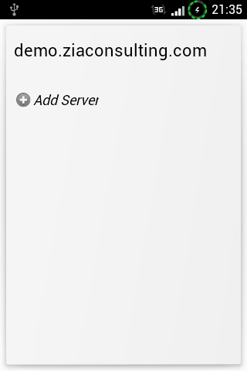
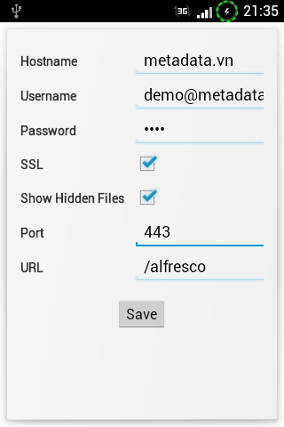
  - Kết nối đến server:
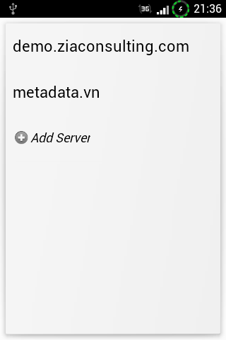
  - Màn hình chính:
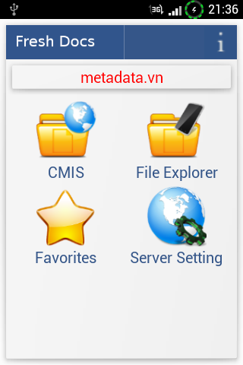
- Nhãn trên cùng chỉ ra server đang kết nối tới.
- Nút [CMIS] - quản lý file trên repository.
- Nút [File Explorer] - quản lý file trên thiết bị.
- Nút [Favorite] - duyệt danh sách yêu thích.
- Nút [Server Setting] - quản lý thông tin kết nối.
  - Duyệt kho:
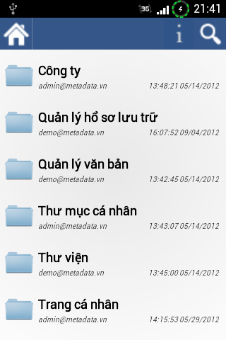
  - Xem thông tin thư mục:
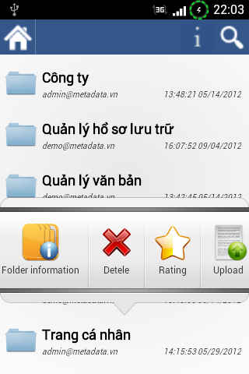
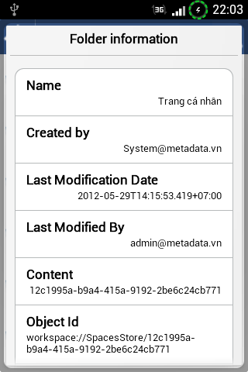
  - Tạo mới thư mục:
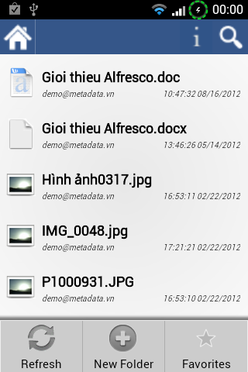
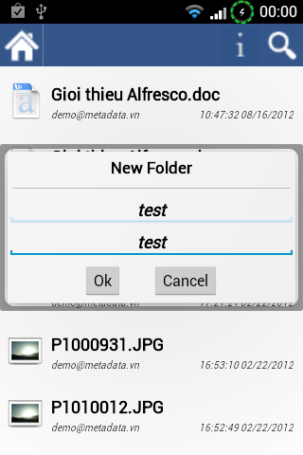
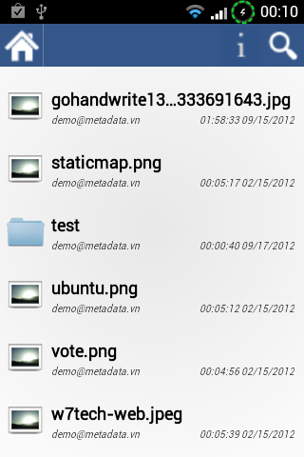
Thư mục “test” đã được tạo:

  - Xóa thư mục:
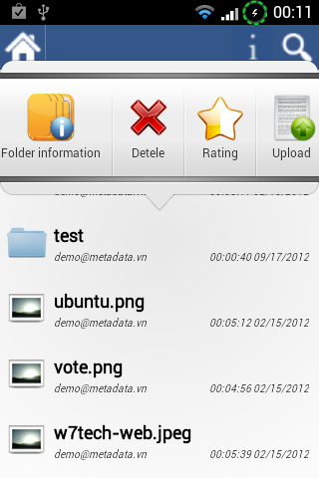
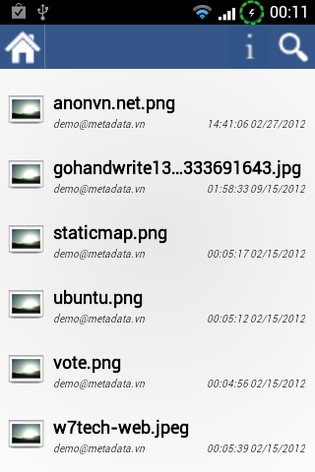
Thư mục “test” đã bị xóa.
  - Đánh giá cho thư mục:
  - Xem thông tin tập tin:
  - Tải tập tin từ thiết bị lên kho:
  - Xóa tập tin:
  - Thêm yêu thích cho tập tin:
  - Chia sẻ tập tin:

